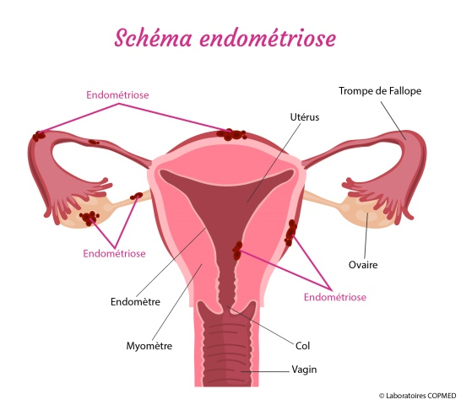
Endométriose
DÉFINITION: Formation de tissu endométrial en
dehors de l’utérus sans cause particulière et explicable.

RÔLES DE CETTE PARTIE : Muqueuse de la paroi utérine où s’implante l’œuf fécondé. Lieu de menstruation.
SYMPTÔMES :
- Dysménorrhée
- Douleur abdominale, pelviennes et dorsales
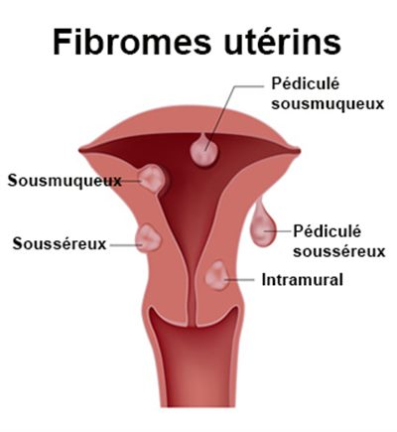
Il n’existe pas de traitement pour guérir.

Fibrome utérin
DÉFINITION: Tumeur non cancéreuse située dans l’utérus.
RÔLES DE CETTE PARTIE : Organe qui héberge et nourrit l’ovule fécondé
SYMPTÔMES :
- Dyspareunie
- Ménométrorragie
- Ménorragie
- Douleur abdominale
- Dysménorrhée
TRAITEMENT : Myomectomie ou Hystérectomie

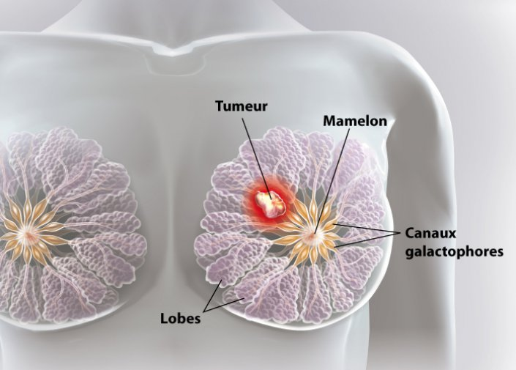
Cancer du sein
DÉFINITION : Tumeur maligne à partir des
cellules de la glande mammaire

RÔLES DE CETTE PARTIE : Sous l’effet de l’ocytocine effectue la lactation au cours de la grossesse
SYMPTÔMES :
- Asymétrie
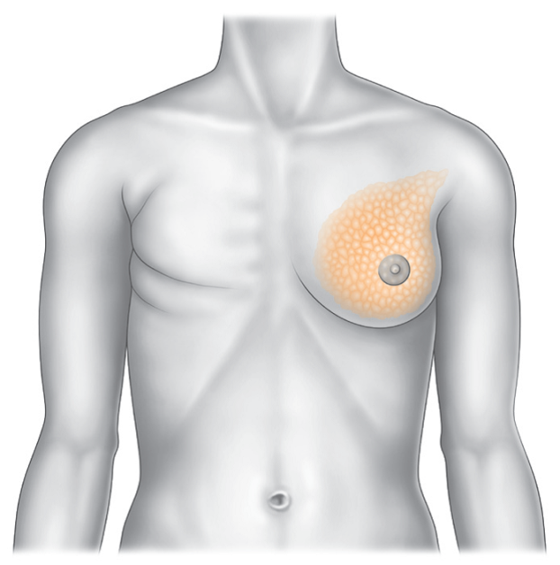
- Masse pouvant être mobile
- Apparence de peau bosselée (peau d’orange)

TRAITEMENTS :
Mastectomie

SOINS POST OP :
- Faire lever dès que possible
- Commencer les exercices du bras opéré dès que possible
- Éviter les compressions du côté affecté
- Pas de vêtement trop serrés

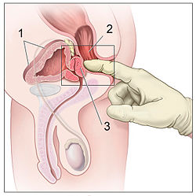
HBP

DÉFINITION : Hypertrophie bénigne de la prostate
d’origine inconnue.

RÔLES DE CETTE PARTIE : Sécrète un liquide laiteux qui augmente l’activation des spermatozoïdes et aide le sperme à coaguler après l’éjaculation
SYMPTÔMES :
- Pollakiurie
- Hésitation au début de la miction
- de la taille et de la force du jet de la miction
- Impression de vidange incomplète
TRAITEMENT : Prostatectomie ou RTUP
SOINS POST OP :
- Lever précoce
- S’assurer que la sonde est fixée adéquatement
- Surveiller la coloration des urines
- Enseigner les déplacements avec la sonde

